1 - Primeiro precisamos instalar o NodeJS

[Node.js — Descarregar a Node.js®](https://nodejs.org/pt/download)

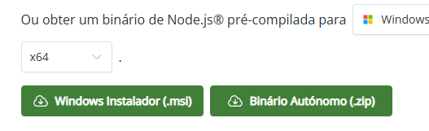

2 – Podemos usar também o VS Code

3 – Vamos testar também no navegador.